14. 10. 2021

TZ – Poklad hledej uvnitř – švestkový a meruňkový olej

Ovocné oleje se poslední dobou dostávají do pozornosti nejen kulinářů a výrobců přírodní kosmetiky, ale hlavně lidem laskavým, přemýšlivým, kterým záleží na budoucnosti této planety, a kteří jsou aktivní v naplňování cílů udržitelného hospodářství, zbytečného neplýtvání zdroji a nevytváření odpadu – „zero waste“.
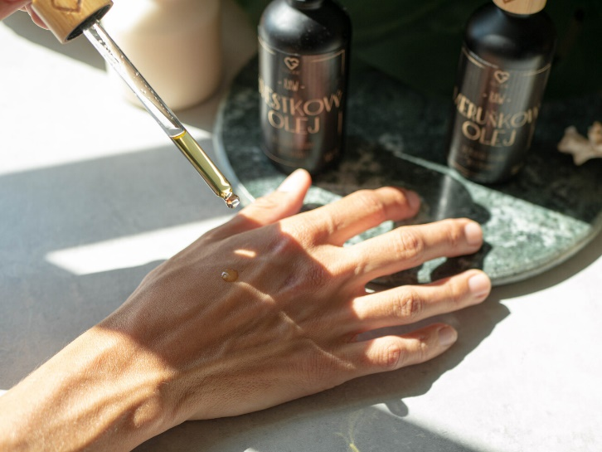

Jedním z důležitých aspektů udržitelného hospodaření je i využívání maximálního potenciálu jednotlivých rostlin. U meruněk i u švestek bylo takto opomíjeným drahokamem jádro z pecky. Pecky z plodů bývaly vedlejším produktem, pro který dlouhodobě neexistovalo žádné využití. Až díky nápadu vylisovat z nich olej bylo možné jednak podpořit cíl snižování odpadů při zpracovávání plodin, současně jsme si tím otevřeli bránu k úžasným vlastnostem a blahodárným přínosům tohoto tekoucího pokladu pro zdraví a krásu nás samých.
Oba oleje obsahují širokou škálu nenasycených mastných kyselin, vitamínů, provitamínů a minerálů. Díky vyváženému poměru kyseliny olejové a kyseliny linolové se oba oleje vyznačují příjemnou texturou, která pokožku šetrně ošetří a zanechá ji hebkou a vyživenou. Oleje se lehce vstřebávají a velmi jemně voní. U obou typů olejů je úžasnou výhodou vysoká odolnost vůči oxidaci, takže při běžném každodenním používání je možné mít jej vždy po ruce i při pokojové teplotě, přičemž si stále zachovávají vysokou kvalitu. Jejich antioxidační potenciál je považován za mnohem vyšší než u jiných známých stabilních olejů, jakými jsou například olivový nebo arganový olej.
Pojďme se nyní na oba tyto poklady podívat trošku víc zblízka.

Švestkový olej
Švestkový olej pochází z ovocných jader stromu Prunus domestica (slivoň švestka či švestka domácí) původem z oblasti Evropy a jihozápadní Asie. Švestka je jeden z prvních druhů ovocných stromů, které byly naturalizované pro lidskou výživu. Je spojovaná s pozitivitou a příjemnými prožitky. Běžně se sadila do původních zahrad i pro svoji estetickou funkci, ostatně všichni známe nádherné barevné scenérie rozkvetlých zahrad, kterým v jarním období vévodí různé druhy kvetoucích švestkových stromů a keřů. Po mnoho staletí jsou švestky kulturně významným ovocem díky svým výživovým vlastnostem a sladké bohaté chuti.
První pokusy lisovat olej ze švestky jsou zaznamenány ve Francii, a to zejména pro kulinářské účely. Olej ze švestkových jader byl rychle přijat, protože bylo zjištěno, že má mírnou, příjemnou a sofistikovanou ořechovou chuť ideální pro vaření a dochucování, zejména do pečiva, dezertů, salátů a pokrmů z mořských plodů. Díky jeho úžasným vlastnostem a senzorické přívětivosti si ale rychle získal své stále místo i v mnoha kosmetických přípravcích. Obsahuje celkem 13 druhů nenasycených mastných kyselin a vitamíny A a E. Díky obsaženým kyselinám a vysoké koncentraci vitamínu E je skvělým a stabilním nosným olejem schopným prostupovat do hlubších vrstev pokožky, olejem, který hydratuje a zvláčňuje suchou pokožku, vlasy i nehty, má také protizánětlivé vlastnosti, vizuálně zmírňuje podráždění pokožky, tmavé kruhy pod očima a vrásky. Zlepšuje elasticitu a obnovuje poškozenou pleť.
Použití
Doporučuje se zejména pro péči o pleť suchou, dehydratovanou a zralou. Osvědčil se i v péči o citlivou dětskou pokožku, pro uklidnění ekzémů i psoriázy. Optimálně se vstřebává a zanechává jemný, hladký, saténový povrch. Jeho úžasnou výhodou je přirozená příjemná vůně připomínající mandle nebo sladký marcipán. Při vyšší koncentraci v produktu se postará o jeho přirozenou lahodnou vůni. To ocení zvláště ti, kteří se chtějí, nebo musí vyhýbat vonným složkám.
A ještě malá zajímavost. Bylo zjištěno, že pokud jde o ochranu před volnými kyslíkovými radikály, je švestkový olej osmkrát silnější než arganový olej a šestkrát silnější než marulový olej.

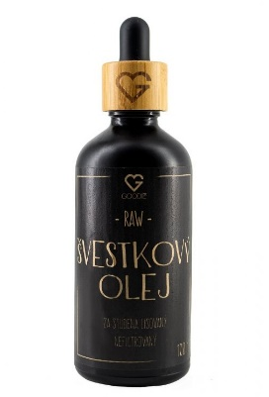
Švestkový olej BIO, RAW 100 ml
Cena: 399 Kč

Meruňkový olej
Meruňky se k nám pravděpodobně dostaly v římských dobách a za krajinu jejich původu je označovaná Čína. V Evropě se nejdříve pěstovaly v Itálii a následně se rozšířily i do ostatních evropských zemí s teplejším klimatem. V posledních desetiletích se díky teplotním změnám můžeme zralým meruňkám těšit i v našich zeměpisných šířkách a dopřát si tak sladkost a výživnou hodnotu těchto lahodných plodů. Ovocná jádra meruněk (lat. název Prunus armeniaca) obsahují přibližně 40 až 50% světle žlutého a jemného oleje, který podobně jako olej švestkový připomíná svou vůní sladké mandle. Tato typická vůně se v oleji vyskytuje díky látce zvané amygdalin, což je glykosid, který se kromě jiného objevuje ještě např. v mandlích či jádrech jablek.
Použití
Meruňkový olej je ve svém použití velmi univerzální. Je vhodný pro všechny typy pleti a lze jej podle libosti kombinovat s jakýmkoli jiným olejem. Obzvláště vhodný je pro péči o pokožku miminek a hodí se jako skvělá alternativa mandlového oleje, když se maminka obává možné alergické reakce na ořechy. Druhým velmi rozšířeným použitím meruňkového oleje je odličovací olej. Jemně vyhlazuje pokožku, zklidňuje ji, zanechává ji čistou, hebkou a projasněnou. Díky své lehké struktuře se skvěle hodí do masážních směsí nebo jako nosný olej do aromaterapeutických produktů. Oba tyto oleje jsou vzácnou kombinací kvalitního přírodního složení, příjemné textury a laskavé péče.
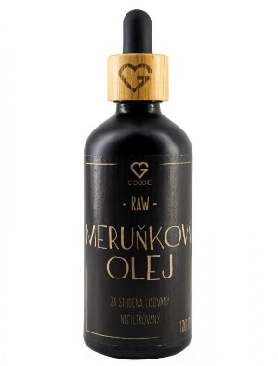

Olej z hořkých meruňkových jader BIO, RAW 100 ml
Cena: 195 Kč

V Goodie najdete jenom produkty s dobrou karmou. Vybírat můžete na www.goodie.cz.

Kontakty: Mediální servis:

GOODIE cammino…
www.facebook.com/goodieczech Dagmar Kutilová
www.instagram.com/goodieczech e-mail: kutilova@cammino.cz
www.goodie.cz tel.: +420 606 687 506 www.cammino.cz

